**2023年9月20日今日动态**

今天是星期三，共有20位小朋友来园，5人请假。

**一、观察记录：**

观察了幼儿在园从入园到中午午睡的一日活动情况，具体情况看以下表格。

|  |  |  |  |  |  |  |  |
| --- | --- | --- | --- | --- | --- | --- | --- |
| 序号 | 姓名 | 打招呼 | 早点 | 午餐（√吃光⭕剩一点○） | | | 午睡 |
| 饭 | 汤 | 其他 | （12:50前√,12:50后○） |
| 1 | 张梓祎 | √ | √ | √ | √ |  | 哭闹没睡 |
| 2 | 丁秋铭 | √ | √ | √ | ○喂 |  | √ |
| 3 | 吴燚 | √主动 | √ | √ | ○ | 喂 | √ |
| 4 | 梁佳硕 | √ | √ | √2碗 | √ |  | √ |
| 5 | 金文哲 | √主动 | √ | √ | √ |  | √ |
| 6 | 刘郑勋 | √主动 | √ | √ | √ |  | √ |
| 7 | 张铭昊 | √主动 | √ | √ | √ |  | ○13:10 |
| 8 | 熊梓轩 | √主动 | √ | √2碗 | ⭕ |  | √ |
| 9 | 程诺 | √主动 | √ | √3碗 |  |  | √ |
| 10 | 孙思淼 | 请假 |  |  |  |  |  |
| 11 | 官同羽 | √ | √ | √ | √ | 喂 | √ |
| 12 | 褚浩宸 | 请假 |  |  |  |  |  |
| 13 | 赵奕承 | √主动 | √ | √2碗 | √ |  | √ |
| 14 | 徐燃 | √ | √ | ⭕√ | √ | 板栗× | √ |
| 15 | 郭静悠 | √主动 | √ | √2碗 | ○ |  | √ |
| 16 | 夏一心 | √ | √ | √2碗 | √ |  | √ |
| 17 | 殷颂惜 | √主动 | √ | √2碗 | ○吐 |  | √ |
| 18 | 顾语汐 | 请假 |  |  |  |  |  |
| 19 | 顾晨怡 | 请假 |  |  |  |  |  |
| 20 | 易筱曦 | √ | √ | √ | √ | 喂 | √ |
| 21 | 王婉苏 | √主动 | √ | √2碗 | √ |  | √ |
| 22 | 徐旻玥 | √ | √ | √ | √ |  | √ |
| 23 | 汪雪婷 | √ | √ | √2碗 | √ |  | √ |
| 24 | 张竹青 | 请假 | √ | √ | √ |  | √ |
| 25 | 蔡娅宁 | √ | √ | √ | √ |  | √ |

**二、区域活动**

今天观察了孩子们在区域中的游戏，快来看看我们的游戏吧！

|  |  |
| --- | --- |
| **C:\Users\Administrator\Desktop\IMG_3126.JPGIMG_3126** | 我们在娃娃家烧菜，但是菜堆了一堆在桌上。 |
| **C:\Users\Administrator\Desktop\IMG_3128.JPGIMG_3128** | 我们在建构区玩万能工匠 |
| **C:\Users\Administrator\Desktop\IMG_3129.JPGIMG_3129** | 在娃娃家洗澡。 |
| **C:\Users\Administrator\Desktop\IMG_3130.JPGIMG_3130** | 在图书区看书。 |

**三、集体活动：**

见面打招呼、分别说再见是孩子在与人交往时表示友好和认定的一种方式，也是孩子与别人见面、分别时最简便、最直接的礼节，极具普遍性，在日常生活中出现的频率极高。幼儿期尤其是幼儿园小班时期，是一个人个性、品德开始形成的重要时期。小班幼儿又是极富有模仿性的。今天和老师学习了怎么和别人打招呼。

**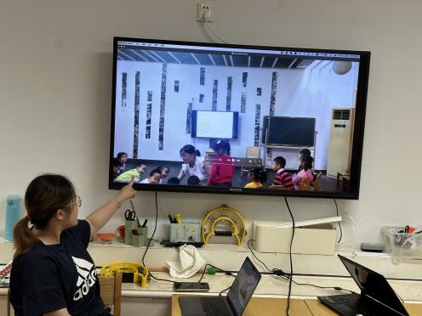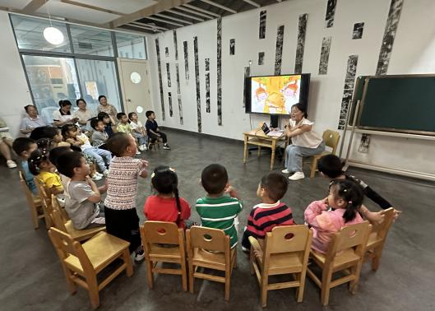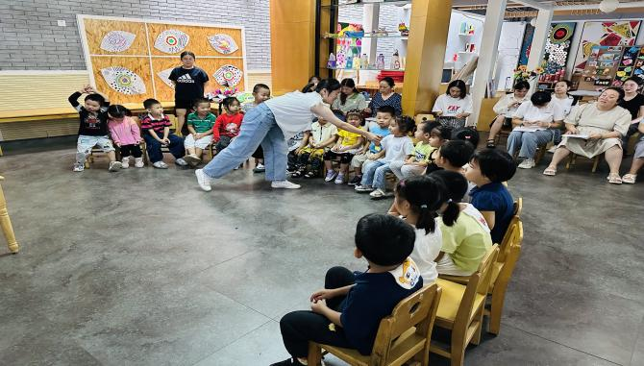**

和小熊打招呼 观察图片里有谁 回顾今天小朋友表现

在今天的活动中，大部分小朋友很积极。但在活动中**程诺、吴燚、金文哲、张铭昊、官同羽、郭静悠、汪雪婷、蔡娅宁、梁佳硕**小朋友规则意识差，有的还趴在地上。希望下次能坐在小椅子上举手回答问题哦

**四、午餐**

今天我们吃的是排骨焖饭、板栗老鹅汤。

**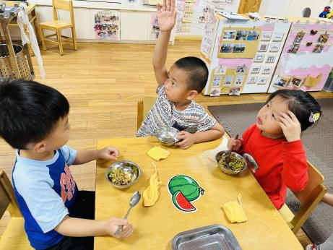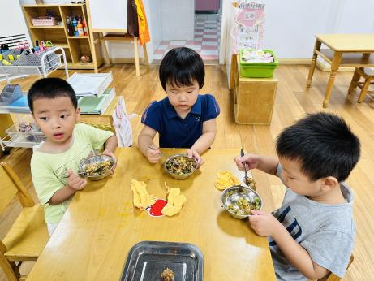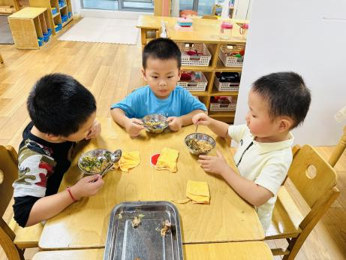**

一手拿勺子一手扶碗吃饭 吃完还想吃

**五、家园配合**

1.集体的生活让孩子们接触到不同的病菌，抵抗能力差的孩子就容易引起感冒，秋季更是小朋友感冒、咳嗽多发季节。家长们可以从这些方面增强孩子的抵抗力：

2.我们的入园时间是8:00-8:10，晚入园或者请假的小朋友请在当天8:00前告知老师